http://www.bit.edu.cn/images/2013zzgb/logo.jpg

高校科研实验室网站

用户手册

项目组 ： FishTouchers

小组成员： 张 歆 1120161967

刘 硕 1120161950

张嘉熙 1120161966

何祎君 1120161942

彭青峰 1120161957

潘恋军 1120161955

庞治宇 1120161956

张嘉诚 1120161965

2019年9月11日星期三

文档修订

|  |  |  |  |
| --- | --- | --- | --- |
| **版本** | **日期** | **更改人** | **描述** |
| 1.0 | 2019/9/11 | 刘硕 | 初始化文档，撰写文档内容 |
|  |  |  |  |
|  |  |  |  |
|  |  |  |  |
|  |  |  |  |
|  |  |  |  |
|  |  |  |  |
|  |  |  |  |

# 概述

## 目的

编写此文档的目的是指导用户正确配置高校科研实验室网站的运行环境，并正确使用高校科研实验室网站提供的功能，包括用户功能和管理员功能。

## 范围

### 1.2.1文档应用阶段

项目验收和后期维护阶段

### 1.2.2 文档读者

使用此系统的最终用户

# 系统功能概述

本系统是一个复杂网络与安全研究实验室对外展示以及内部管理的平台，提供一些简单的对外宣传、公告发布、内部管理以及对现有网页数据导入等功能。主要提供三个用户视图，一个是针对游客的实验室网站前端展示功能，一个是针对注册用户的实验室内部管理功能，另一个是针对网站系统管理员的高级别操作权限功能。

1. 系统功能：

1.1.用户注册及管理

1.2.人员、教学以及科研成果展示

1.3.动态消息展示

1.4.招生信息展示

1.5.国际合作信息展示

1.6.教学资源下载

1.7.提供用户帮助

1.8.通知公告、分组管理与通知公告

2、本平台面向用户群体是实验室内部教师与学生以及外部想要了解实验室相关信息、与实验室展开合作的群体。同时用户具有显著的活动场所集中性，绝大部分活动都产生在实验室内。

3、本系统具有局限性：账号只允许管理员进行注册操作，面向用户自主注册的场合不适用。

由于本系统的系统功能较多，故将系统功能分为管理员和用户功能两部分。管理员功能结构图如下：

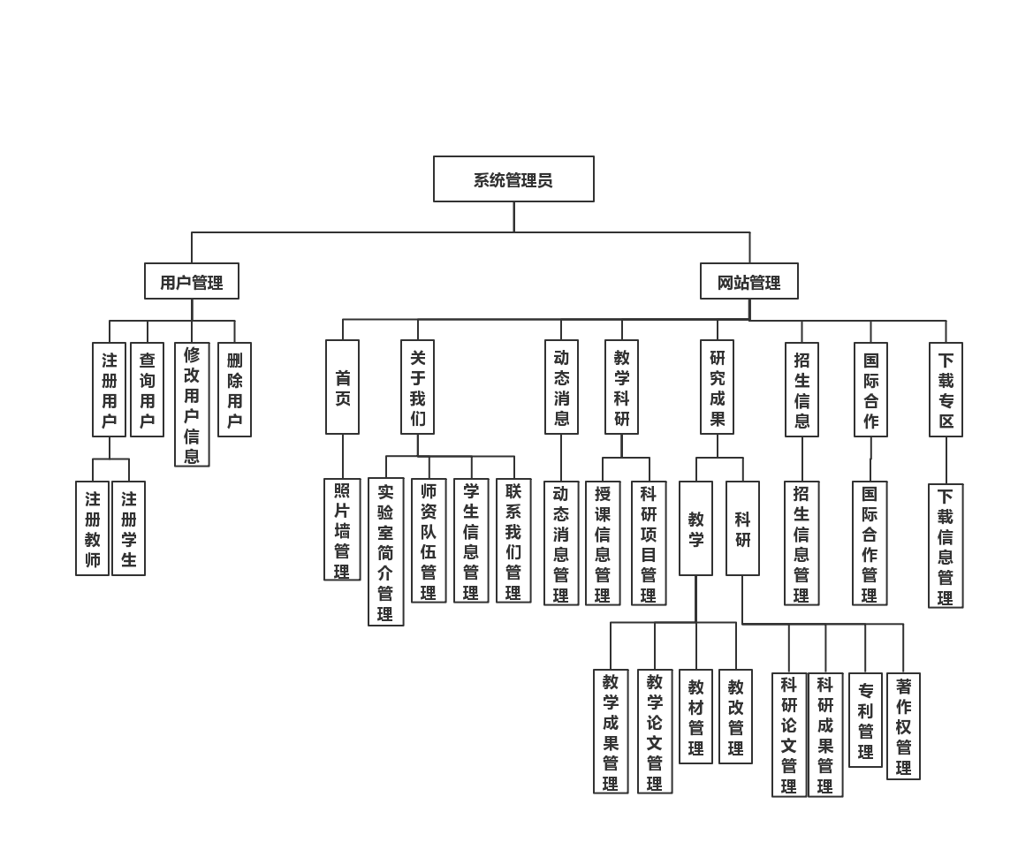

图表 1 管理员系统功能结构图

用户功能结构图：

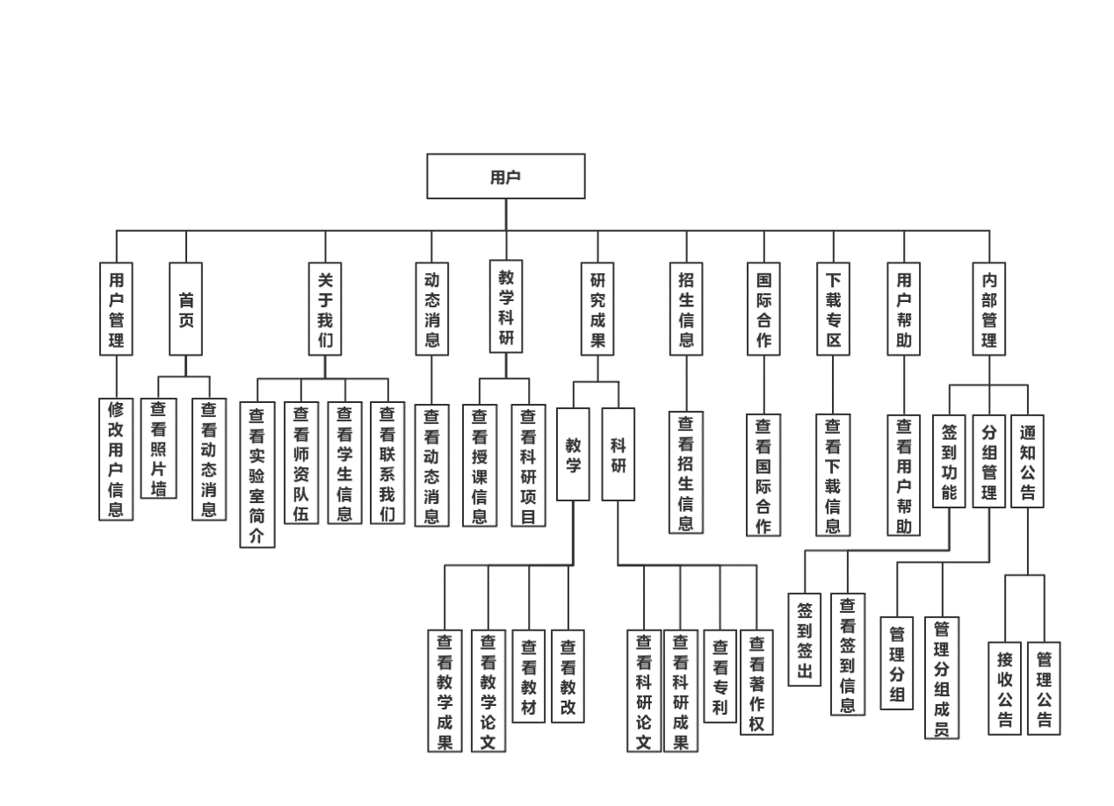

图表 2 用户功能结构图

# 运行环境

## 3.1 硬件要求

任意PC机

## 3.2 软件要求

1） 操作系统：支持Windows，Linux，MacOS

2） 浏览器：支持IE11，FireFox，360，QQ，Chrome浏览器

# 系统使用方法

## 4.1 运行环境安装和使用方法

1. 下载浏览器：从IE11，FireFox，360，QQ，Chrome浏览器中选择一个浏览器，从网上下载安装包进行安装。
2. 配置后端环境： JDK1.8

## 4.2 功能使用方法

本系统中共分为游客（未登录用户），注册用户和管理员三种角色，其中游客可以有查看系统提供的大部分信息的功能；注册用户在游客的基础上多了消息接收和发送，修改个人信息等功能；管理员用户在注册用户的基础上多了修改系统信息，导入注册用户的功能。

### 4.2.1 游客功能使用方法

#### 4.2.1.1 主页

主页是用户进入网站后看到的首个页面，点击导航栏中的箭头下方的第一个按钮可返回主页，如下图所示：

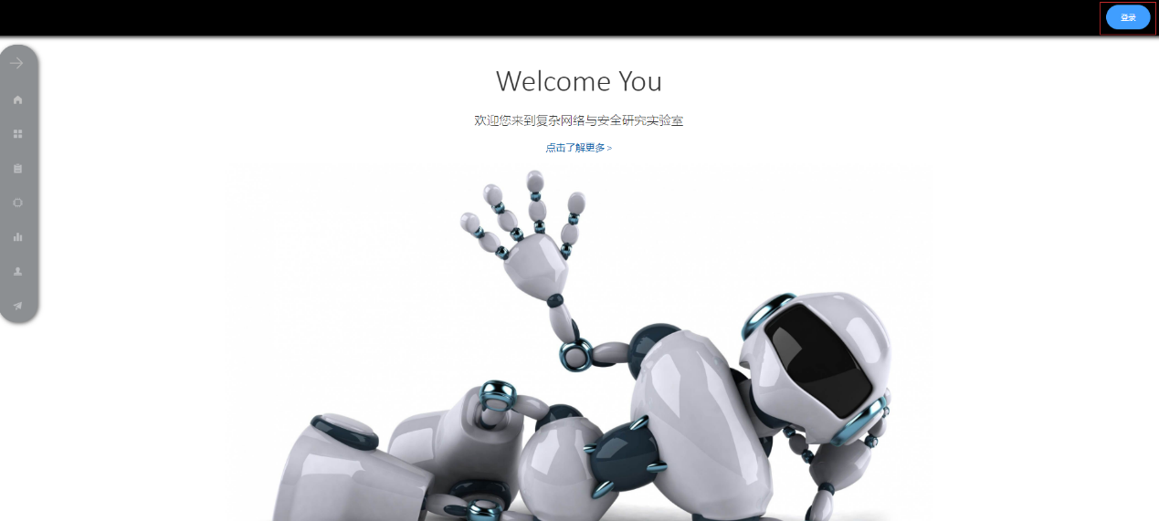

图表 3 网站主页

#### 4.2.1.2 导航栏

在每个页面左侧，如图3左侧，显示了网站导航栏，点击导航栏最上方的箭头可以将导航栏展开或收起，在导航栏收起时，鼠标悬停在导航栏图标上可以显示出每栏的子导航栏，当导航栏展开时，需要在导航栏对应条目上点击以显示出子导航栏，如下图所示：

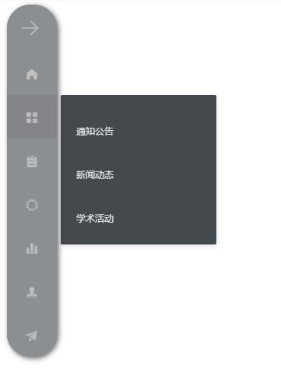

图表 4 导航栏收起状态

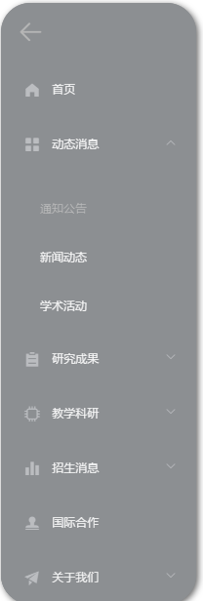

图表 5 导航栏展开状态

#### 4.2.1.3 查看动态消息

在导航栏中点击动态消息一栏，可以进入到某类动态消息的显示界面列表中，以查看某类动态消息：

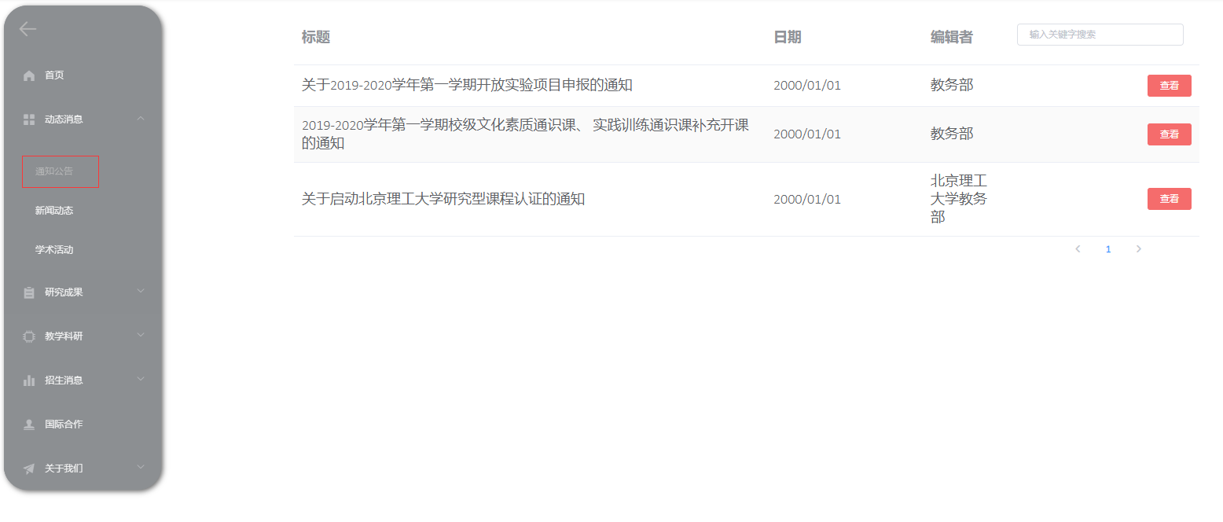

图表 6 从导航栏进入动态消息界面

在动态消息列表中，每条消息右侧都有一个查看按钮，如下图所示：

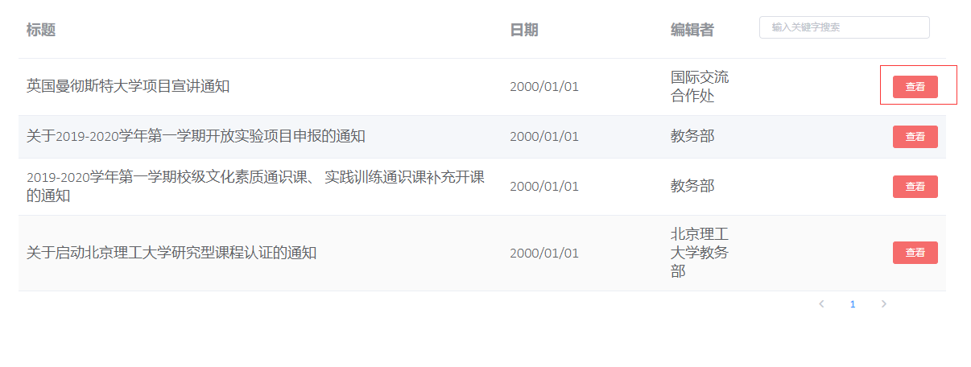

图表 7 动态消息查看界面

点击查看按钮，可查看某条消息的详细内容，如下图所示：



图表 8 动态消息具体内容

#### 4.2.1.4 查看教学科研内容

在导航栏中点击教学科研一栏，可查看学校的的授课信息和科研项目，点击导航栏按钮后会在界面中显示出具体信息，如下图所示：

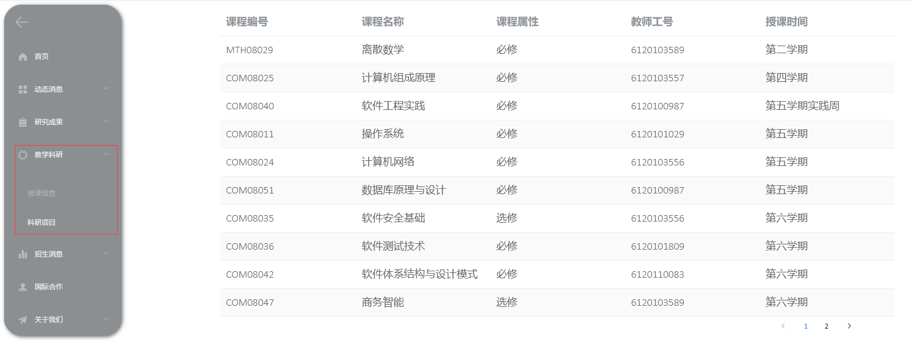

图表 9 教学科研内容界面

#### 4.2.1.5 查看招生信息

在导航栏中点击招生信息栏，可查看学校本科生，研究生，博士生和留学生的招生信息。包括技术要求，工作时间，教师联系方式等，如下图所示：

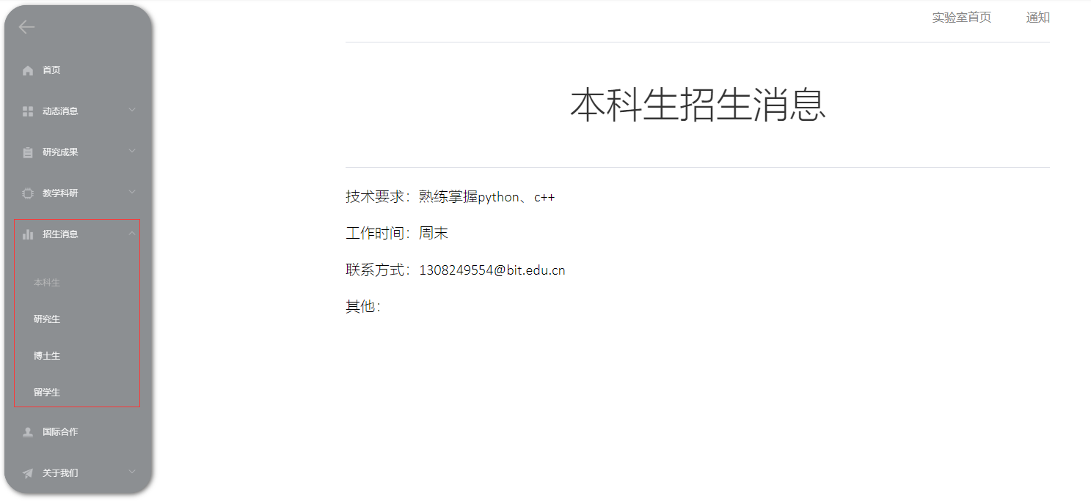

图表 10 招生信息界面

#### 4.2.1.6 查看国际合作信息

在导航栏中点击国际合作一栏，可查看学校与其他国家机构的国际合作项目，如下图所示：

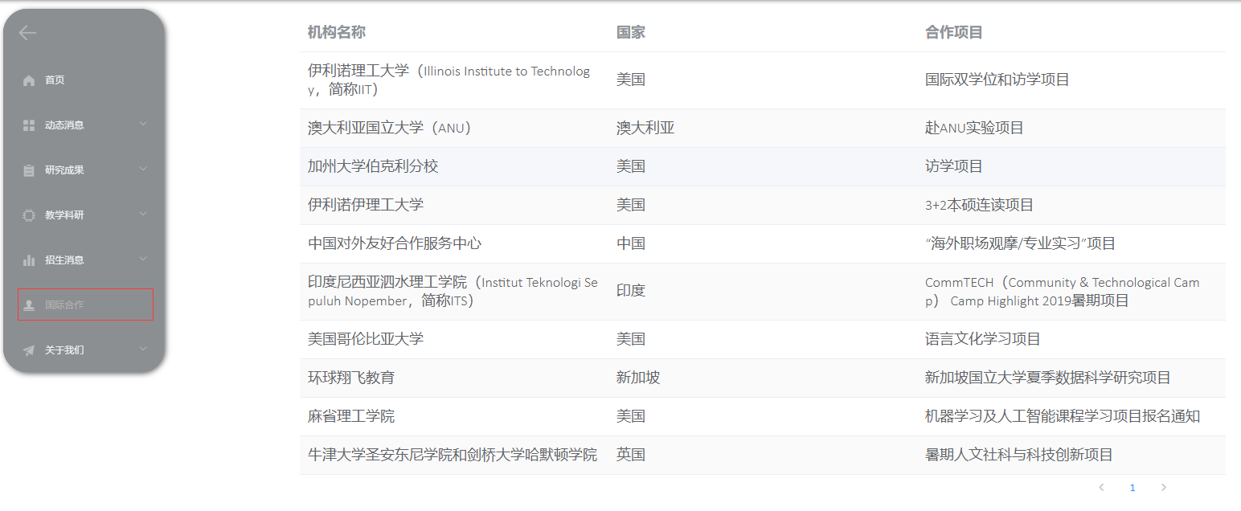

图表 11 国际合作信息界面

#### 4.2.1.7 查看关于我们信息

在导航栏中点击关于我们一栏，可查看实验室简介，师资队伍，学生信息以及实验室人员的联系方式，点击实验室简介按钮，可跳转到实验室简介界面，如下图所示：

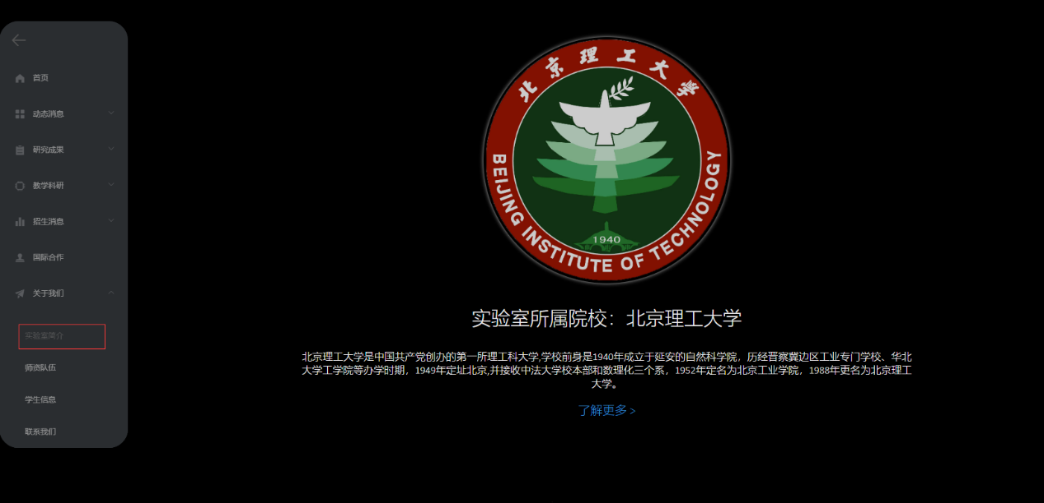

图表 12 实验室简介界面

点击联系我们按钮，可以跳转到联系我们界面，界面中有实验室人员的联系方式：

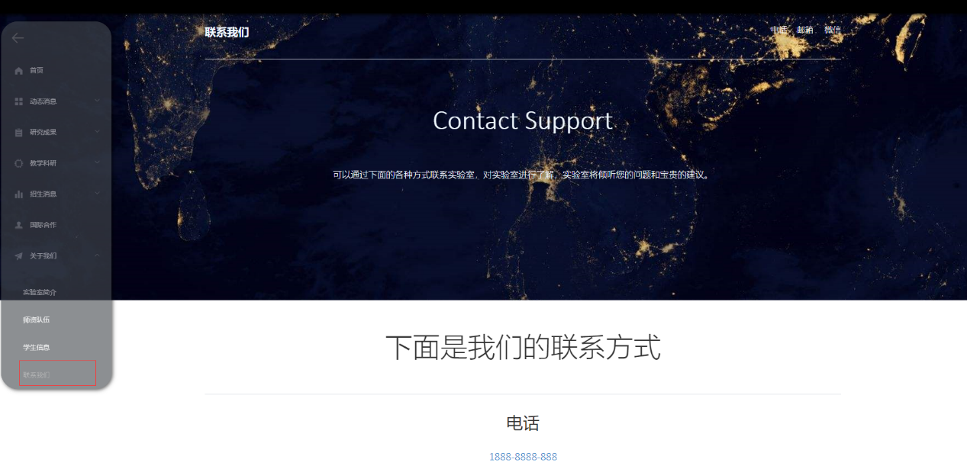

图表 13 联系我们界面

### 4.2.2 注册用户功能使用方法

#### 4.2.2.1 登录

点击主页右上角的登录按钮可跳转到登录界面：



图表 14 主页的登录按钮

已注册用户可根据管理员预置好的账号和密码进行输入以登录，登录界面共有两个可输入栏，上方的栏位输入用户名，下方的栏位输入密码，然后点击最下方的“登录”按钮即可登录。如下图所示：

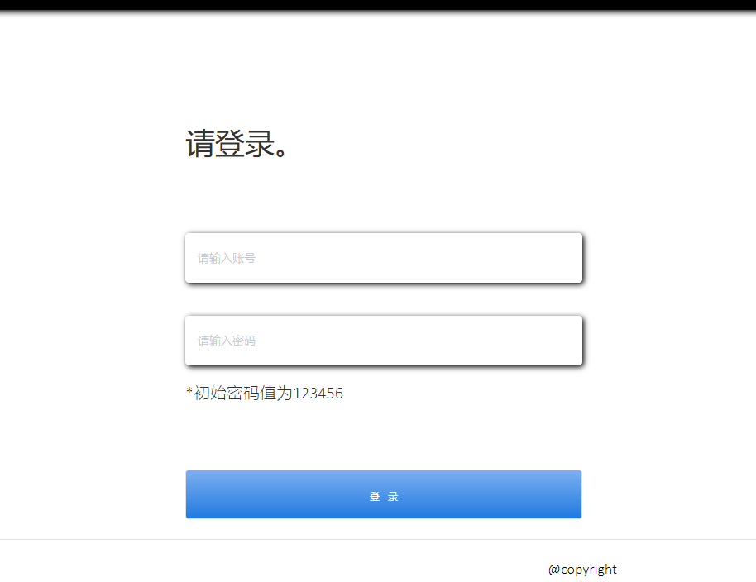

图表 15 登录界面

#### 4.2.2.2 用户中心界面

登陆后，主页右上方按钮会显示用户名，再次点击该按钮可进入用户中心界面，如下图所示：

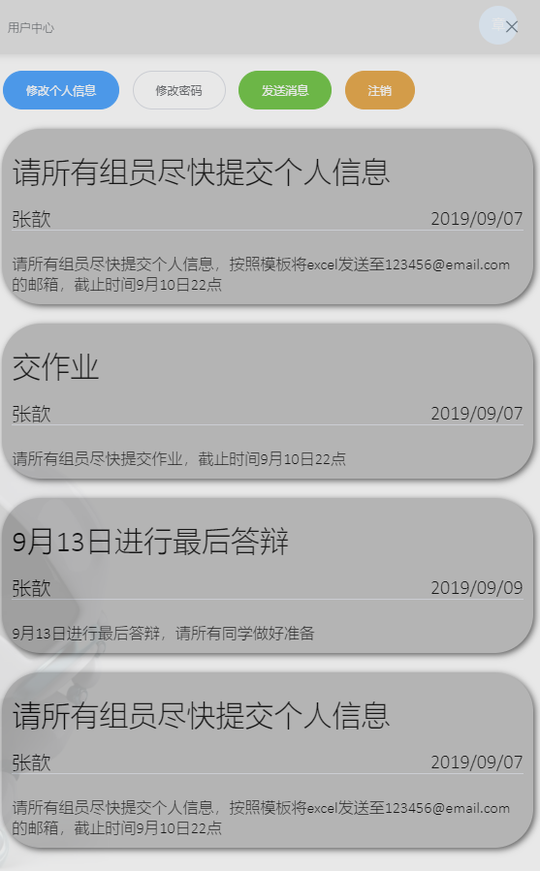

图表 16 用户中心界面

在用户中心界面中，可以点击黄色的注销按钮退出登录，如下图所示：

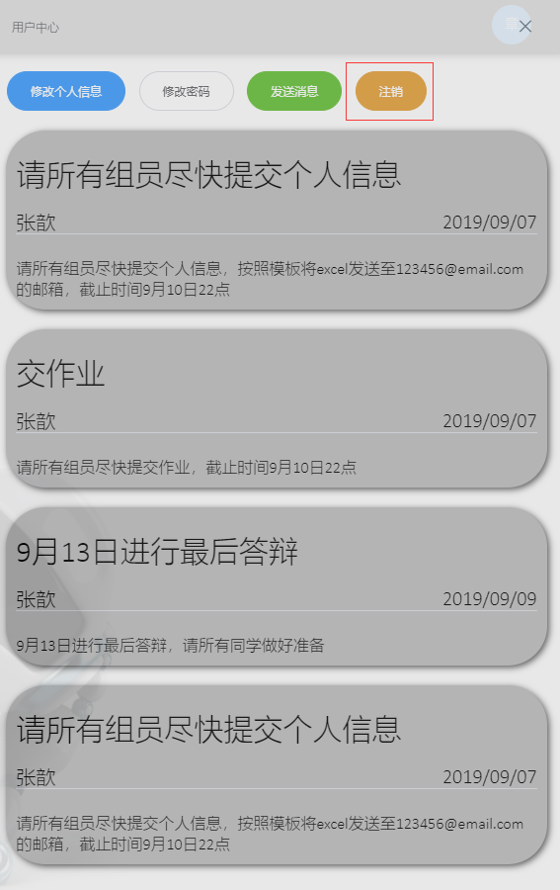

图表 17 用户注销

### 4.2.3 管理员功能使用方法

#### 4.2.3.1 发送通知功能

管理员登录后，在上述用户中心界面中，可以点击绿色的发送消息按钮，跳转到发送消息界面，如下图所示：

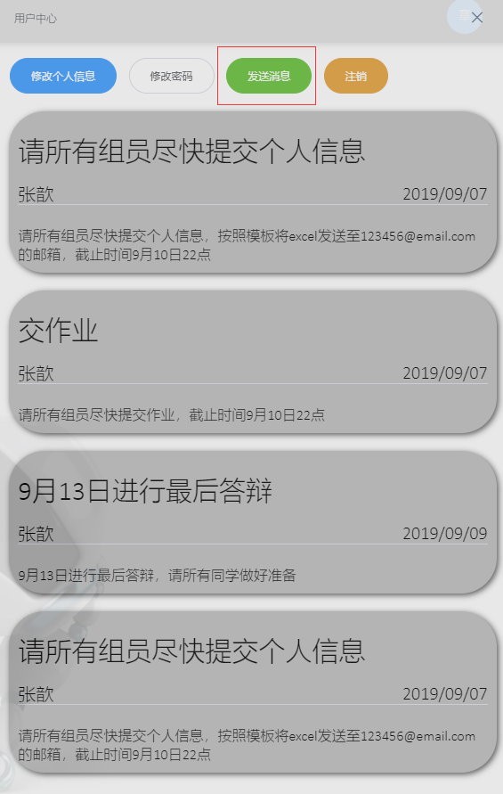

图表 18 发送消息按钮

在发送消息界面中，用户可输入其他用户的用户名，从而向该用户发送消息，用户接收到的消息会显示在用户中心界面中，如下图所示：

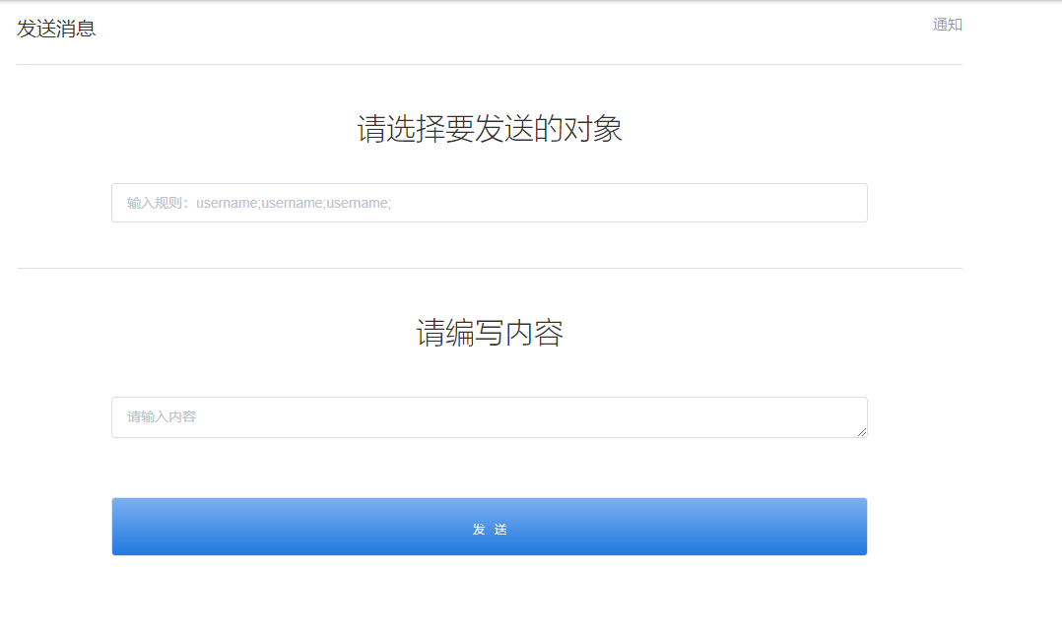

图表 19 发送消息界面